Комерційна пропозиція
на облаштування дитячого майданчику
по вул. Борщагівській, 152-а
Товар | Модель | Количество | Цена за единицу | Итого
Игровой комплекс "Две башни" KID802 | 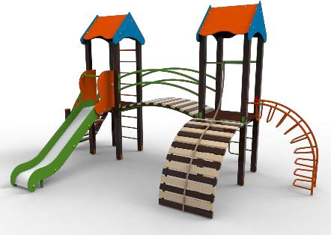 | 1 | 44490,00 | 44490,00
Карусель Фанни KID308 | 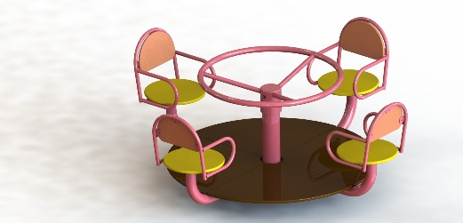 | 1 | 11538,00 | 11538,00
Качель двойная большая на цепях KID312.3 | 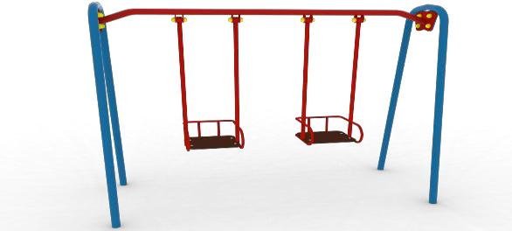 | 1 | 8850,00 | 8850,00
Балансир малый плюс KID-101.1 | 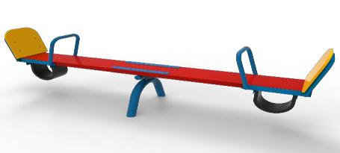 | 1 | 4100,00 | 4100,00
Лаз "Сфера" KID617 | 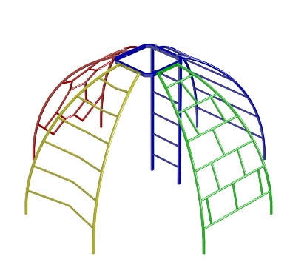 | 1 | 15590,00 | 15590,00
Песочница большая с угловыми сиденьями деревянная KID204.3 | 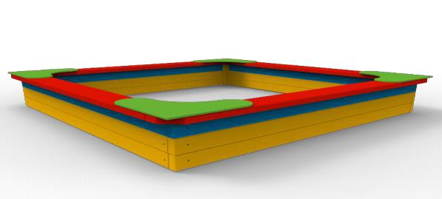 | 1 | 7410,00 | 7410,00
Сумма за товар: |  |  |  | 91,978.00
Скидка на товар: -5% |  |  |  | - 4599,00
Фиксированная стоимость доставки в г. Киев: |  |  |  | 2000 грн
Установка в г. Киев: |  |  |  | 17600 грн
Резерв 20 % |  |  |  | 21396 грн
Итого: |  |  |  | 128 374 грн.
Цветовая гамма – на ваш выбор.
Срок производства – 30 дней.

